Chủ đề: [Giải toán 6 sách kết nối tri thức với cuộc sống] tập 2 - Bài 35: Trung điểm của đoạn thẳng
Dưới đây Đọc tài liệu xin gợi ý trả lời Bài toán mở đầu trang 55 SGK Toán lớp 6 Tập 2 sách Kết nối tri thức với cuộc sống theo chuẩn chương trình mới của Bộ GD&ĐT:

Giải Bài toán mở đầu trang 55 Toán lớp 6 Tập 2 Kết nối tri thức
Câu hỏi : Em đã chơi bập bênh bao giờ chưa? Trong trò chơi này, người ta dùng một thanh gỗ dài gắn cố định trên một cái trục trên giá đỡ (H.8.35). Nếu hình dung thanh gỗ là một đoạn thẳng thì điểm đặt lên trục phải ở chính giữa đoạn thẳng đó.
Trong Hình học, điểm đó có ý nghĩa gì và làm thế nào để tìm nó?
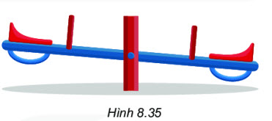
Giải
Trong Hình học, điểm đó được gọi là trung điểm của đoạn thẳng.(sau khi học xong bài học này).
Cách xác định: lấy đoạn thẳng đã cho chia đôi, ta tìm được điểm chính giữa đó.
-/-
Vậy là trên đây Đọc tài liệu đã hướng dẫn các em hoàn thiện phần giải toán 6: Bài toán mở đầu trang 55 Toán lớp 6 Tập 2 Kết nối tri thức. Chúc các em học tốt.

